LEBNÍ OKRSEK č. 1 – tel. kontakt 775 416 395
Volební místnost: Městský úřad Vizovice, Masarykovo nám. 1007, velká zasedací místnost
(prostory se nacházejí ve II. patře budovy)

pro voliče bydlící v ulicích:
Hodišovská, Chrastěšovská, Chrastěšovské paseky, Kamenec, Komenského, Krňovská, Manství,
Masarykovo nám., Nábřežní, Paseky, Polní, Prostřední, Sadová, Školní, Zahradní

VOLEBNÍ OKRSEK č. 2 – tel. kontakt 775 416 438
Volební místnost: Městský úřad Vizovice, Masarykovo nám. 1007, prostory u obřadní síně
(prostory se nacházejí u obřadní síně města v I. patře budovy)

pro voliče bydlící v ulicích:
Dělnická, Dubovsko, Hrušové, Janova Hora, Kopanická, Lázeňská, Luhy, Mlýnská, Palackého nám.,
Příčná, Razov, Říční, Slatinská, ulice Štěpská, ulice 3.května, U Náhonu, Vajíkovy paseky, Zlínská,
Želechov

VOLEBNÍ OKRSEK č. 3 – tel. kontakt 775 416 442
Volební místnost: horní budova Základní školy Vizovice, Školní 790 (vstup od tělocvičny)

pro voliče bydlící v ulicích:
Lípová, Luční, Nad Stadionem, Nad Výmolem, Nová, Pardubská, Partyzánská, Pod Hájem, Poštovní,
Růžová, Říčanská, Slunečná
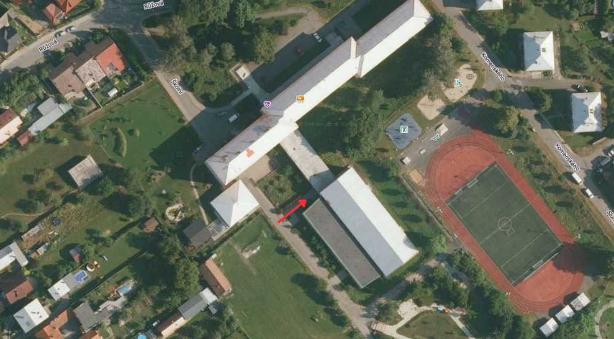

VOLEBNÍ OKRSEK č. 4 – tel. kontakt 775 416 425
Volební místnost: Kulturní centrum Vizovice, Masarykovo nám. 1007, prostory učebny KC
(prostory učebny KC, vchod z parkoviště u Kulturního centra Vizovice)

pro voliče bydlící v ulicích:
Čamínka, A .Háby, J. Haly, Koráb, Nádražní, Pod Habešem, Příkrá, Slušovská, sídliště Štěpská, Těchlov, Těchlovská, Tyršova, Vinohrádek

VOLEBNÍ OKRSEK č. 5 – tel. kontakt 773 772 017
Volební místnost: Obecní dům Chrastěšov
pro voliče bydlících v místní části Chrastěšov

